РОССИЙСКИЙ УНИВЕРСИТЕТ ДРУЖБЫ
НАРОДОВ
Факультет физико-математических и естественных
наук
Кафедра теории вероятностей и кибербезопасности
Отчет лабораторной работы 9
Дисциплина: Администрирование сетевых подсистем
Студент: Астахова Марина
Группа: НПИбд-02-23

Тема: Настройка POP3/IMAP сервера
9
.1. Цель работы.
Приобретение практических навыков по установке и простейшему
конфигурированию POP3/IMAP-сервера.
9
.2. Выполнение работы
1
. Установите на виртуальной машине server Dovecot и Telnet
для дальнейшей проверки корректности работы почтового
сервера. Установка Dovecot.
Установим необходимые для работы пакеты:
2
. Настройте Dovecot. Настройка dovecot.
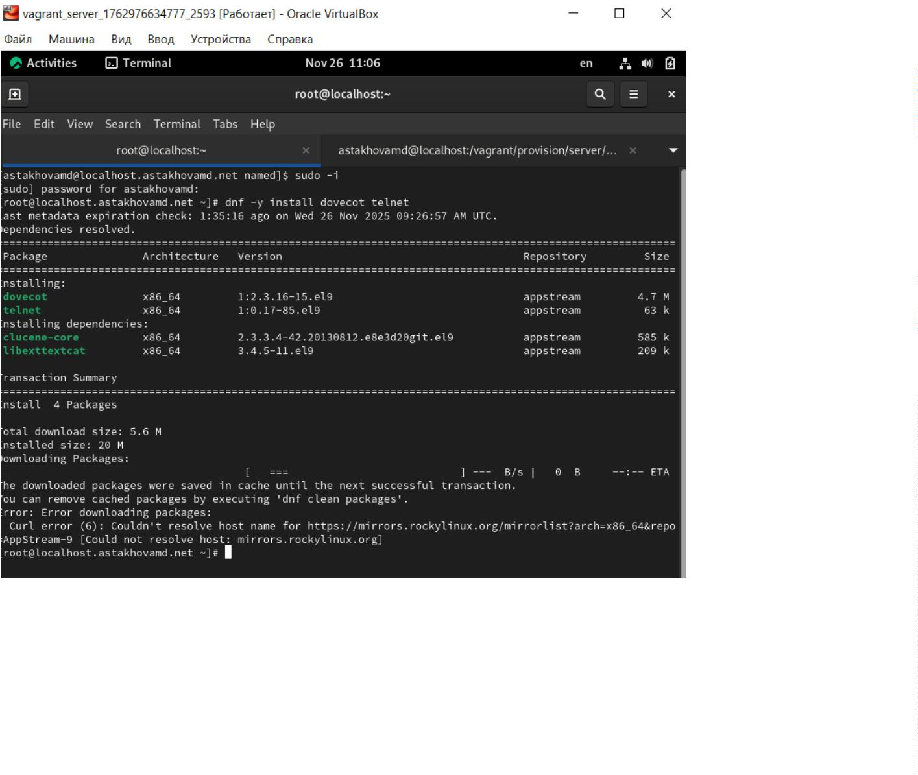

В конфигурационном файле /etc/dovecot/dovecot.conf пропишем список
почтовых протоколов, по которым разрешено работать Dovecot:
В конфигурационном файле /etc/dovecot/conf.d/10-auth.conf проверим, что
указан метод аутентификации plain:
В конфигурационном файле /etc/dovecot/conf.d/auth-system.conf.ext
проверим, что для поиска пользователей и их паролей используется pam и
файл passwd:
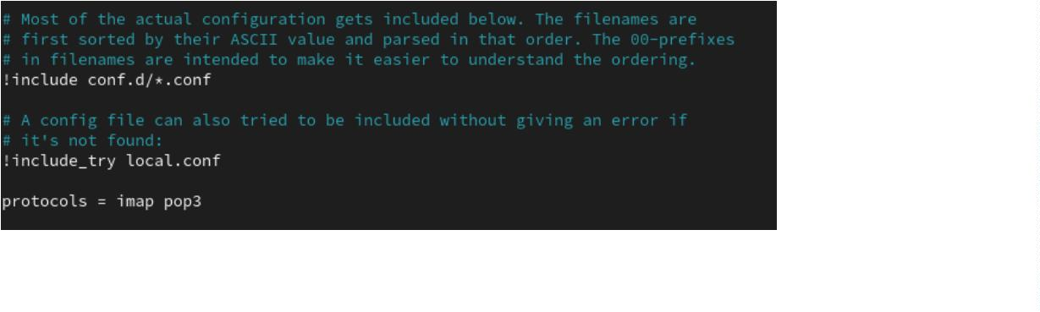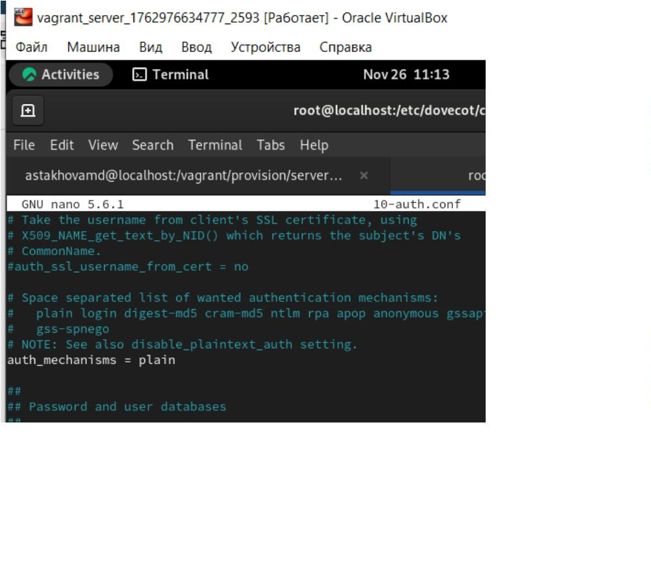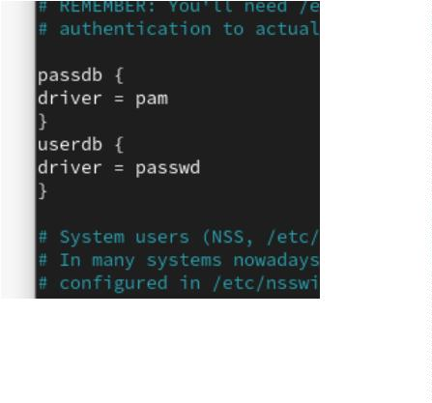

В конфигурационном файле /etc/dovecot/conf.d/10-mail.conf настроим
месторасположение почтовых ящиков пользователей:
В Postfix задаем каталог для доставки почты:
Сконфигурируем межсетевой экран, разрешив работать службам
протоколов POP3 и IMAP:
Перезапустим Postfix и запустим Dovecot:
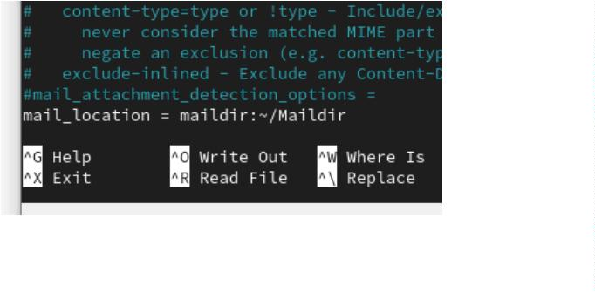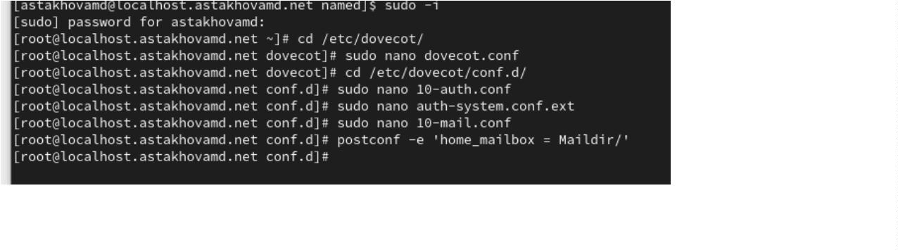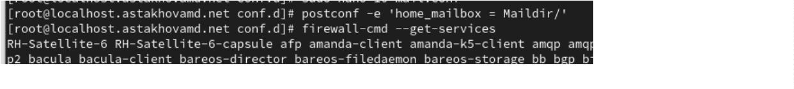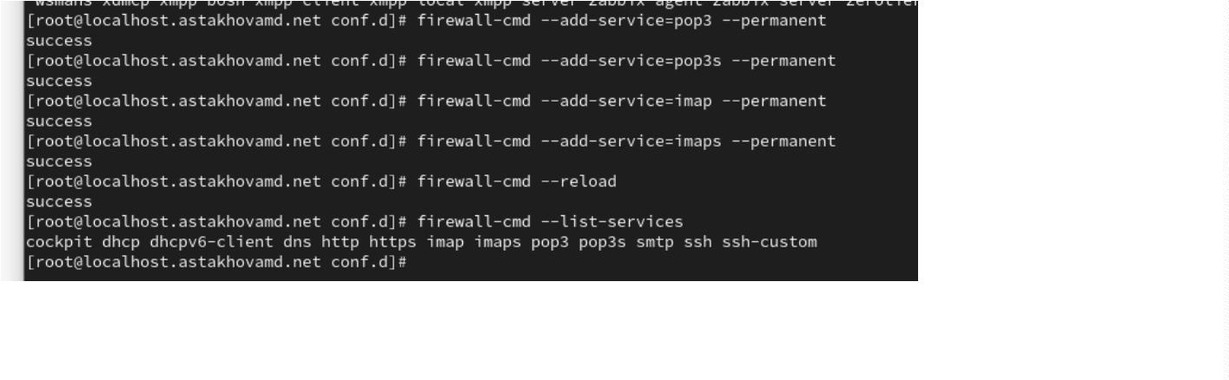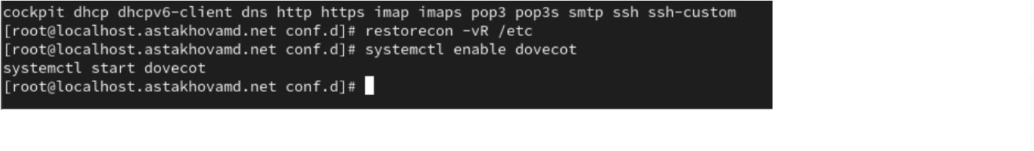

3
. Установите на виртуальной машине client программу для
чтения почты Evolution и настройте её для манипуляций с
почтой вашего пользователя. Проверьте корректность
работы почтового сервера как с виртуальной машины server,
так и с виртуальной машины client. Проверка работы Dovecot.
Установим почтовый клиент:
Установим на клиенте пакет evolution:
Запускаем evolution, чтобы настроить почту
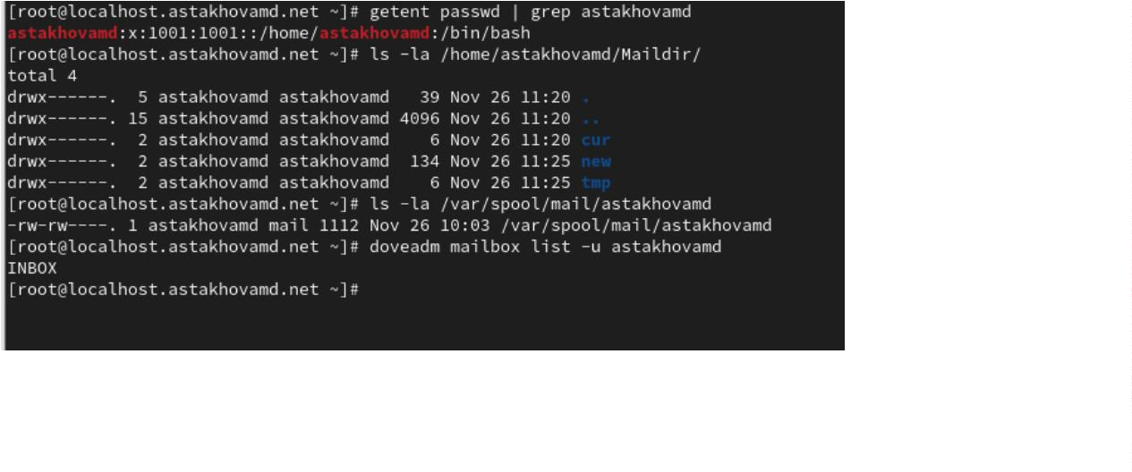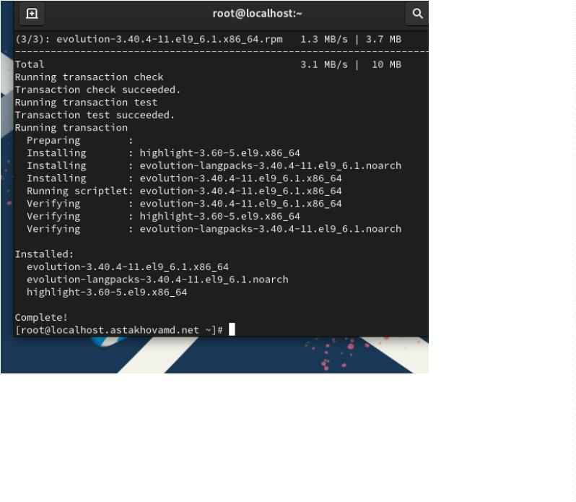

Настройка для получения и отправления письма:
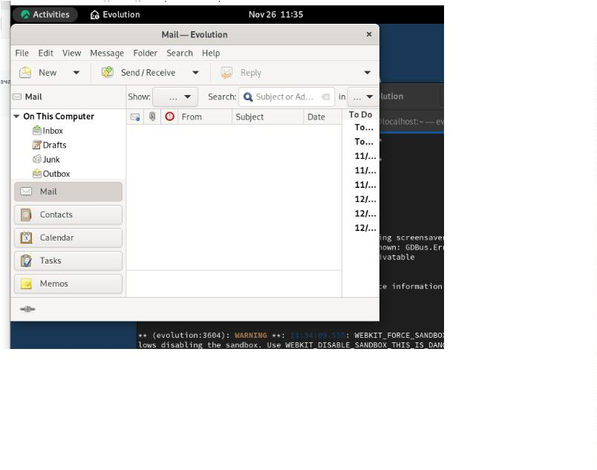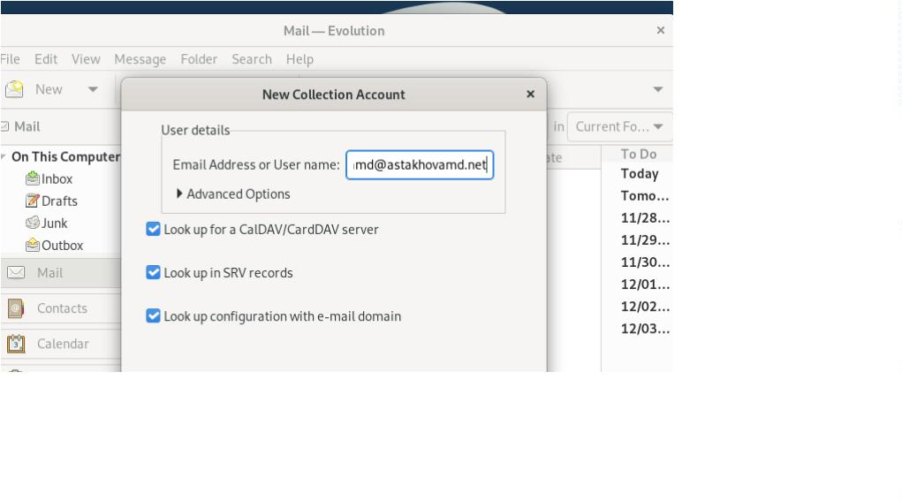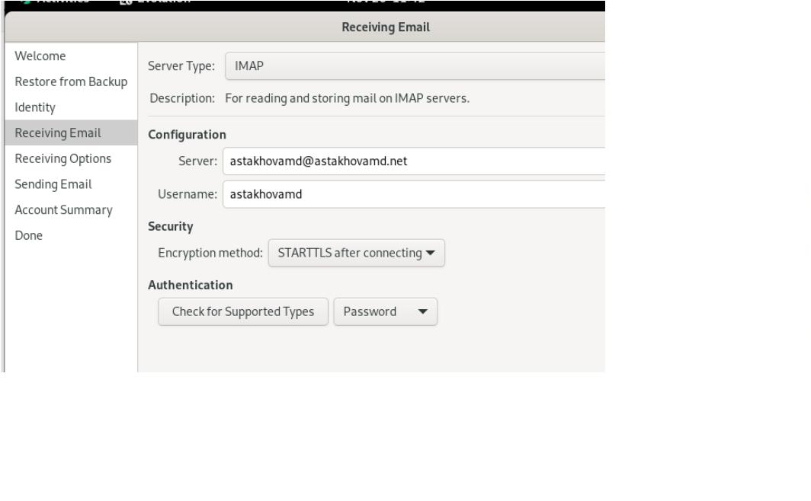

Проверка отправки письма через evolution:
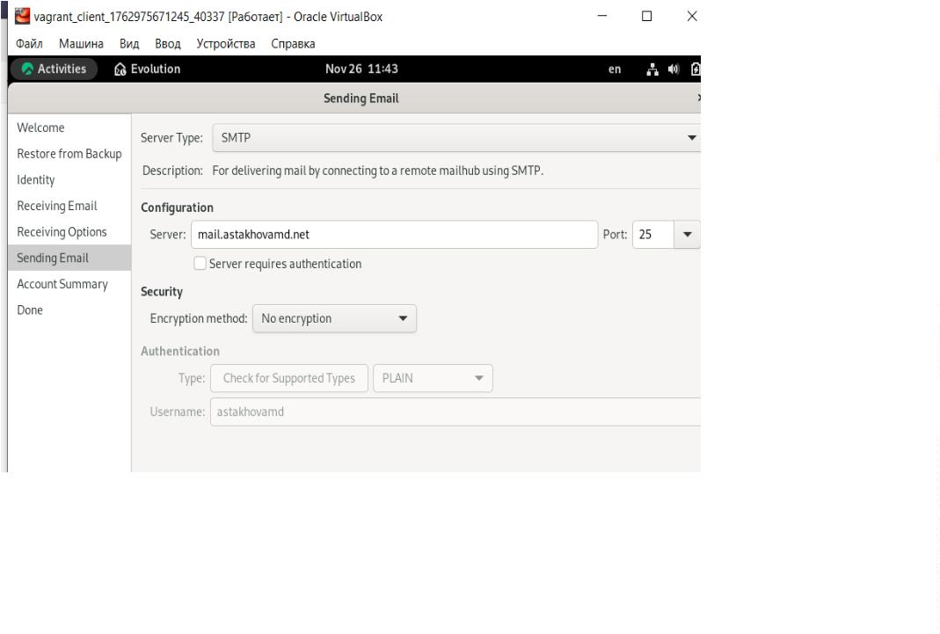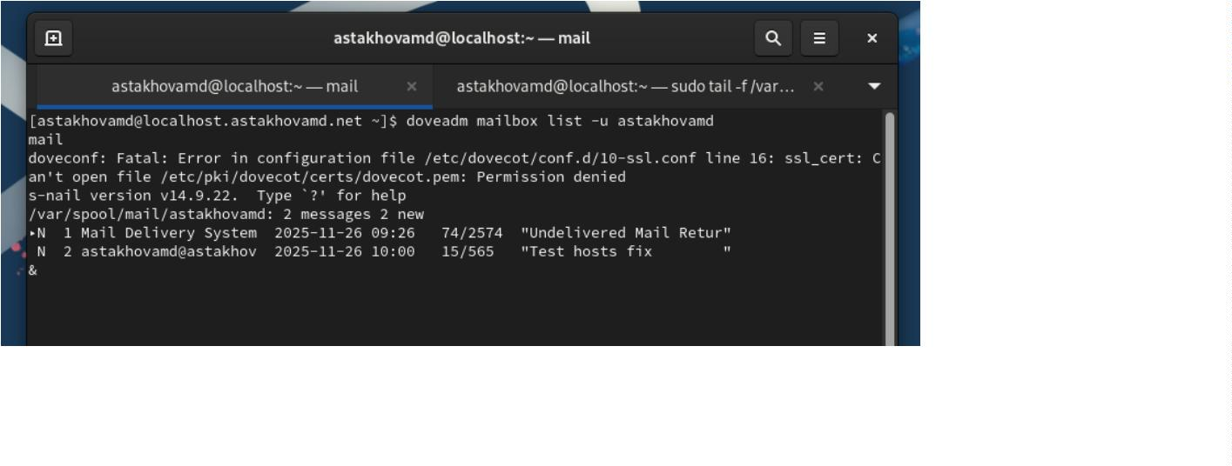

Настройка логина и пароля и проверка наличия сообщений:
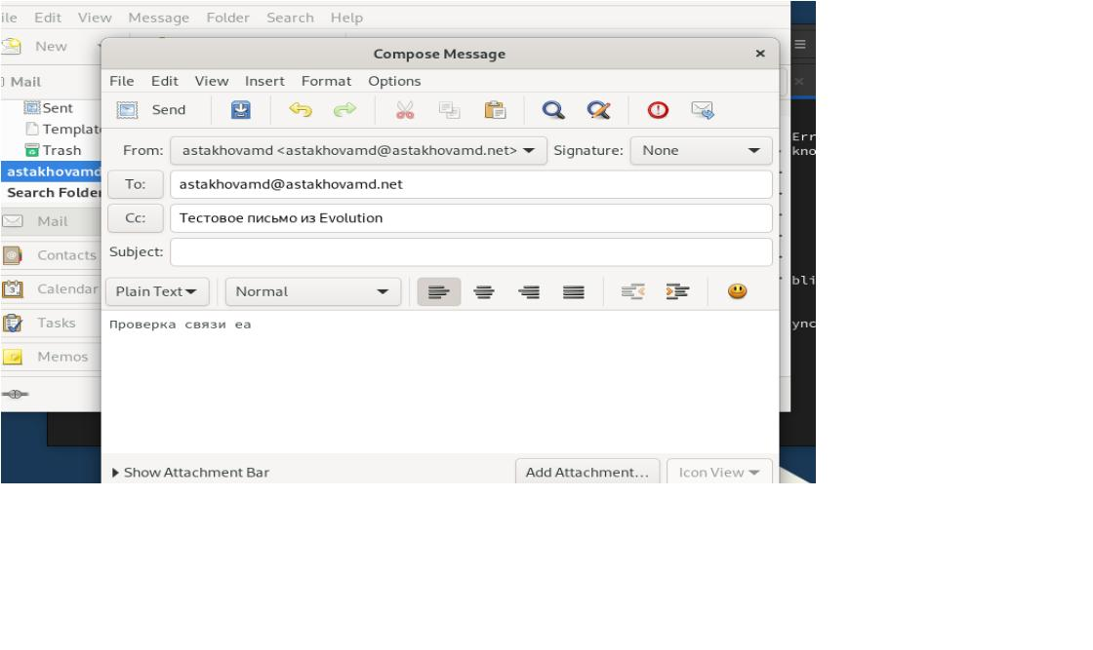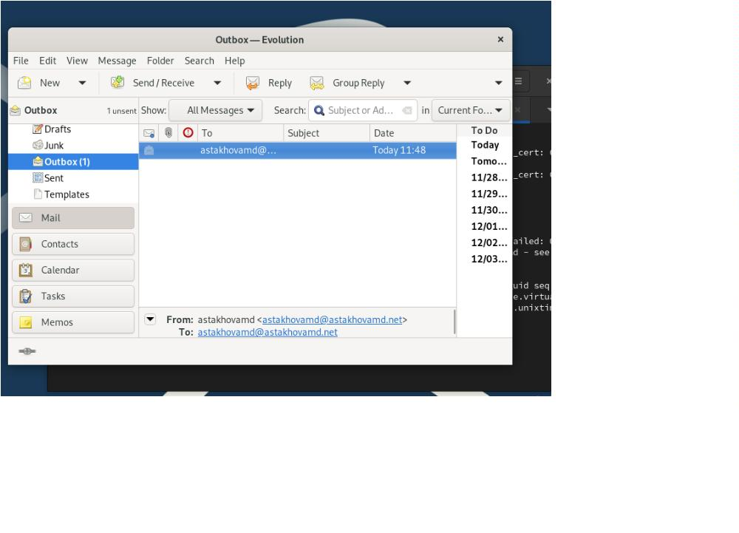

4
. Измените скрипт для Vagrant, фиксирующий действия по
установке и настройке Postfix и Dovecote во внутреннем
окружении виртуальной машины server, создайте скрипт для
Vagrant, фиксирующий действия по установке Evolution во
внутреннем окружении виртуальной машины client.
Соответствующим образом внесите изменения в Vagrantfile
.
Внесение изменений в настройки внутреннего окружения
виртуальной машины.
На виртуальной машине server перейдем в каталог для внесения
изменений в настройки внутреннего окружения /vagrant/provision/server/. В
соответствующие подкаталоги поместите конфигурационные файлы
Dovecot:
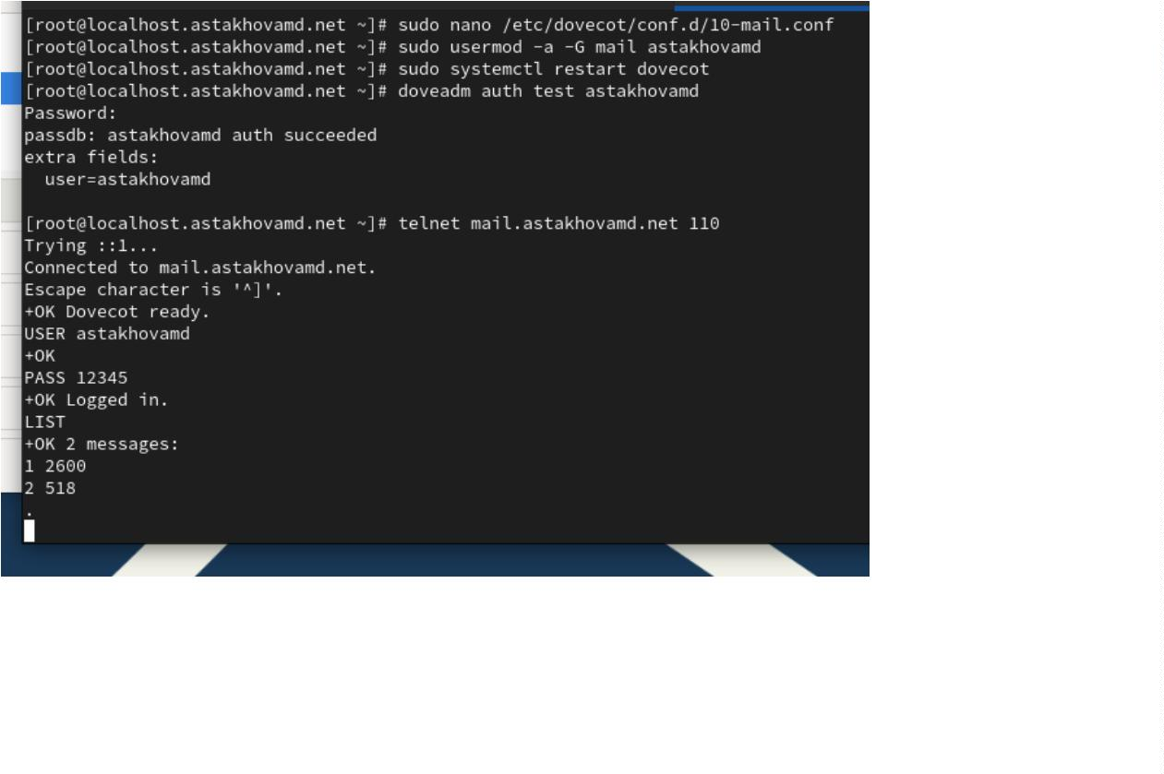

Внесем изменения в файл /vagrant/provision/server/mail.sh, добавив в него
строки:
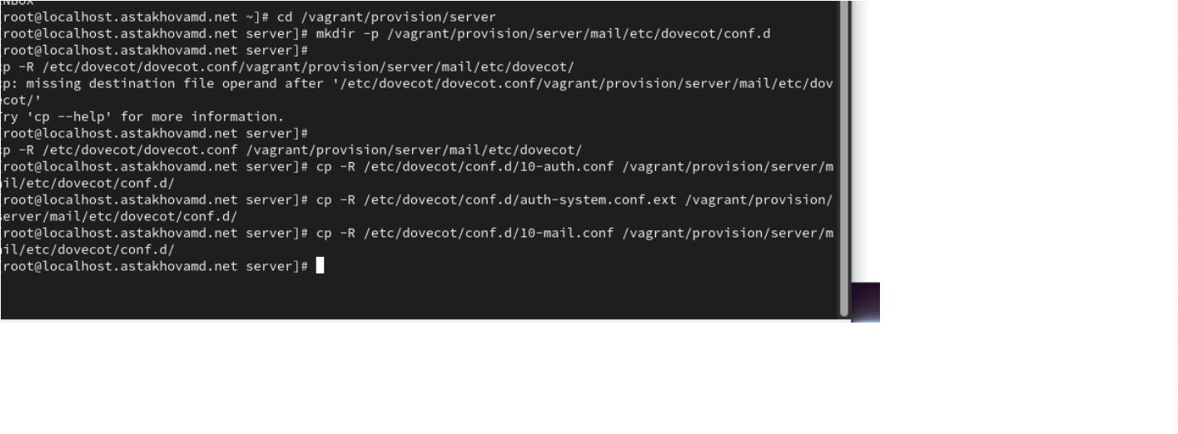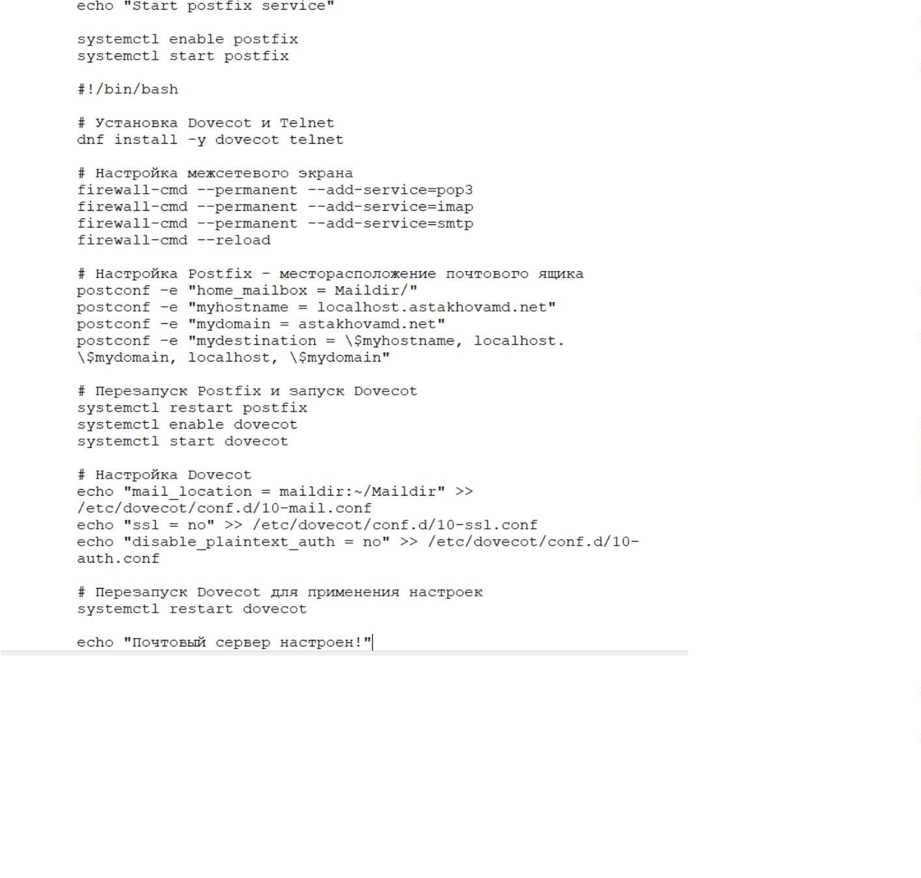

9
.3. Итоги работы
Были приобретены практические навыки по установке и простейшему
конфигурированию POP3/IMAP-сервера.
9
.4. Контрольные вопросы
1
. За что отвечает протокол SMTP?
SMTP (Simple Mail Transfer Protocol) — это протокол передачи
электронной почты. Он отвечает за:
•
Отправку почты от клиента к почтовому серверу (MTA - Mail Transfer
Agent): Когда вы нажимаете "Отправить" в вашем почтовом клиенте, он
использует SMTP для передачи письма на ваш исходящий почтовый
сервер.
•
Передачу почты между почтовыми серверами: Почтовые серверы
используют SMTP для обмена письмами друг с другом. Например, если вы
отправляете письмо с Gmail на Outlook, сервер Gmail использует SMTP
для связи с сервером Outlook и передачи письма.
•
Доставку почты на конечный почтовый сервер получателя: После того
как письмо прошло через несколько промежуточных серверов, оно в
конечном итоге доставляется на почтовый сервер, обслуживающий домен
получателя.
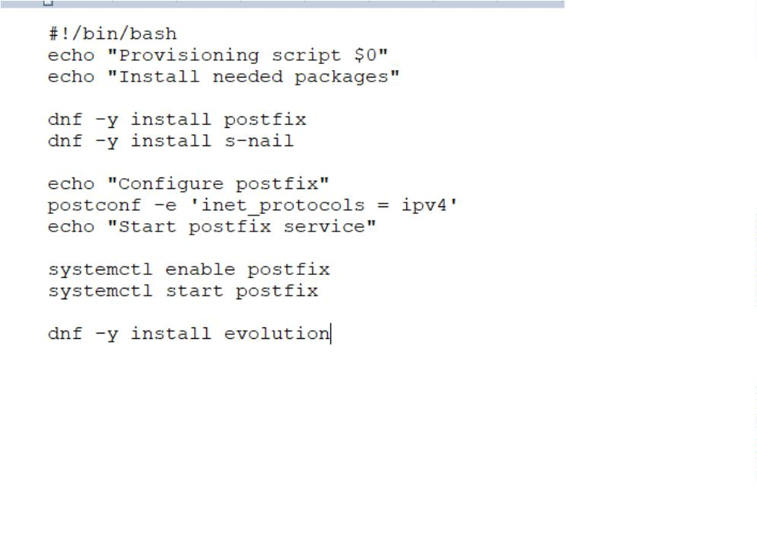

Ключевые особенности:
•
Порты:
•
25: Стандартный порт для передачи почты между серверами. Часто
блокируется провайдерами для исходящих соединений из домашних сетей
для борьбы со спамом.
•
587: Порт для отправки почты клиентами (submission port). Обычно
используется с TLS/SSL для шифрования.
•
465: Устаревший, но иногда используемый порт для SMTPS (SMTP
over SSL/TLS).
•
Однонаправленный: SMTP предназначен только для отправки. Для
получения и управления почтой используются другие протоколы (IMAP,
POP3).
2
. За что отвечает протокол IMAP?
IMAP (Internet Message Access Protocol) — это протокол доступа к
электронной почте, который позволяет почтовому клиенту получать
доступ к письмам, хранящимся на почтовом сервере.
Основные функции и отличия от POP3:
•
Хранение писем на сервере: Письма остаются на сервере, а клиент лишь
синхронизирует их копии или отображает содержимое. Это позволяет
получать доступ к одной и той же почте с разных устройств (компьютер,
телефон, планшет), при этом все изменения (прочтение, удаление,
перемещение) будут синхронизированы.
•
Управление папками: IMAP позволяет создавать, удалять и перемещать
папки (почтовые ящики) на сервере.
•
Флаги сообщений: Поддерживает флаги сообщений (прочитано/не
прочитано, помечено/не помечено, отвечено, переслано и т.д.), которые
также хранятся на сервере.

•
Выборочная загрузка: Клиент может загружать только заголовки писем,
а затем по запросу загружать полное содержимое или вложения. Это
экономит трафик и ускоряет работу.
•
Поиск на сервере: Некоторые реализации IMAP позволяют выполнять
поиск по письмам непосредственно на сервере.
3
. За что отвечает протокол POP3?
POP3 (Post Office Protocol version 3) — это протокол доступа к
электронной почте, который позволяет почтовому клиенту загружать
письма с почтового сервера на локальное устройство.
Основные функции и отличия от IMAP:
•
Загрузка и удаление: По умолчанию POP3 загружает все новые письма с
сервера на локальное устройство и удаляет их с сервера. Хотя
большинство современных клиентов позволяют настроить сохранение
копий на сервере, это не является его основной парадигмой.
•
Локальное хранение: После загрузки письма хранятся на локальном
устройстве клиента.
•
Одиночный доступ: POP3 лучше подходит для сценариев, когда к
почтовому ящику обращается только одно устройство, так как после
загрузки письма могут быть недоступны для других клиентов.
•
Простота: POP3 является более простым протоколом по сравнению с
IMAP.
4
. В чём назначение Dovecot?
Dovecot — это свободный и открытый сервер IMAP и POP3 для систем на
базе Linux/Unix. Его основное назначение — предоставление доступа
пользователям к их почтовым ящикам, хранящимся на сервере, с
использованием протоколов IMAP и POP3.
Ключевые функции Dovecot:

•
Сервер IMAP/POP3: Реализует функциональность протоколов IMAP и
POP3, позволяя почтовым клиентам (Outlook, Thunderbird, мобильные
приложения) подключаться и управлять почтой.
•
Хранение почты: Поддерживает различные форматы хранения почты,
наиболее распространенные из которых:
•
Maildir: Каждое письмо хранится в отдельном файле, а каждое
состояние (новое, прочитанное, удаленное) — в отдельной поддиректории.
Это более надежный и производительный формат.
•
Mbox: Все письма в одной папке хранятся в одном файле.
•
Аутентификация пользователей: Предоставляет гибкие механизмы
аутентификации, позволяя проверять учетные данные пользователей через
различные источники (файлы /etc/passwd, /etc/shadow, SQL-базы данных,
LDAP, PAM и т.д.).
•
Авторизация: Определяет, к каким почтовым ящикам и с какими
правами пользователь имеет доступ.
•
TLS/SSL шифрование: Обеспечивает безопасное соединение между
почтовым клиентом и сервером с использованием TLS/SSL.
5
. В каких файлах обычно находятся настройки работы
Dovecot? За что отвечает каждый из файлов?
Настройки Dovecot обычно находятся в директории /etc/dovecot/.
Современные версии Dovecot используют модульную структуру
конфигурации, где основной файл dovecot.conf импортирует файлы из
поддиректории conf.d/.
Основные файлы конфигурации и их назначение:
1
. /etc/dovecot/dovecot.conf:
a. Назначение: Главный файл конфигурации. Он обычно
содержит минимальные настройки и, самое главное,
директиву !include_try conf.d/*.conf, которая включает все
остальные файлы из директории conf.d/. Это позволяет легко
организовывать настройки по категориям.
. /etc/dovecot/conf.d/10-master.conf:
2
a. Назначение: Определяет основные сервисы Dovecot и их
порты.

b. Примеры настроек:
i. service imap { ... }: Настройки IMAP-сервиса (порты,
протоколы).
ii. service pop3 { ... }: Настройки POP3-сервиса (порты,
протоколы).
iii. service auth { ... }: Настройки сервиса аутентификации
(сокеты, права доступа).
iv. service lda { ... }: Настройки Local Delivery Agent (LDA),
используемого Postfix для доставки почты.
3
. /etc/dovecot/conf.d/10-auth.conf
a. Назначение: Определяет методы и механизмы аутентификации
пользователей.
b. Примеры настроек:
i. auth_mechanisms = plain login: Какие методы
аутентификации разрешены.
ii. auth_username_format = %n: Формат имени пользователя.
iii. !include auth-system.conf.ext: Включает файл для
системной аутентификации (например, через
/
etc/passwd).
iv. !include auth-sql.conf.ext: Включает файл для
аутентификации через SQL.
v. !include auth-ldap.conf.ext: Включает файл для
аутентификации через LDAP.
•
Интеграция с MTA: Тесно интегрируется с MTA (например, Postfix)
для локальной доставки почты в почтовые ящики пользователей. Postfix
передает входящие письма Dovecot, который затем помещает их в
соответствующий почтовый ящик.
•
Плагины: Поддерживает множество плагинов для расширения
функциональности (например, для квот, полнотекстового поиска,
фильтрации спама).
6
. В чем назначение postfix
Postfix — это свободный и открытый MTA (Mail Transfer Agent), то есть
почтовый агент передачи. Его основное назначение — передача,
маршрутизация и доставка электронной почты. Postfix является заменой
для более старого и сложного Sendmail.

Ключевые функции Postfix:
Прием почты: Получает входящие письма от других почтовых серверов
•
(через SMTP) или от локальных почтовых клиентов (через SMTP
submission).
•
Отправка почты: Отправляет исходящие письма на другие почтовые
серверы (через SMTP).
•
Маршрутизация почты: Определяет, куда должно быть отправлено
письмо. Для внешних доменов он использует DNS (MX-записи), для
локальных пользователей — доставляет письмо в их почтовые ящики.
•
Локальная доставка: Для писем, предназначенных локальным
пользователям сервера, Postfix использует Local Delivery Agent (LDA). Это
может быть встроенный LDA Postfix или внешний LDA, такой как
Dovecot's LDA.
•
Очереди сообщений: Хранит письма в очередях, если их не удалось
доставить сразу (например, из-за недоступности сервера получателя).
Повторяет попытки доставки через определенные интервалы.
•
Безопасность: Поддерживает TLS/SSL для шифрования соединений, а
также различные механизмы аутентификации (SASL) для клиентов.
•
Фильтрация спама и вирусов: Легко интегрируется с внешними
фильтрами спама (например, SpamAssassin) и антивирусными сканерами
(например, ClamAV) для обработки входящей и исходящей почты.
•
Виртуальные домены и пользователи: Позволяет обслуживать несколько
доменов на одном сервере и управлять виртуальными пользователями
(которые не имеют системных учетных записей).
В целом, Postfix является центральным узлом в почтовой системе, который
обрабатывает всю логику передачи и доставки писем.
7
. Какие методы аутентификации пользователей можно
использовать в Dovecot и в чём их отличие?
Dovecot поддерживает множество методов (механизмов) аутентификации,
а также различные бэкенды для хранения учетных данных.

1
2
3
. PLAIN:
a. Отличие: Имя пользователя и пароль передаются в открытом
(plain text) виде.
b. Безопасность: Крайне небезопасен без шифрования TLS/SSL.
Должен использоваться только в защищенных TLS-
соединениях.
. LOGIN:
a. Отличие: Имя пользователя и пароль передаются отдельно, но
также в открытом виде (base64-кодированные, но легко
декодируемые).
b. Безопасность: Аналогично PLAIN, небезопасен без TLS/SSL.
. CRAM-MD5 (Challenge-Response Authentication Mechanism-MD5):
a. Отличие: Пароль никогда не передается по сети. Сервер
отправляет клиенту "вызов" (challenge), клиент вычисляет хеш
от пароля и вызова с использованием MD5 и отправляет
результат обратно. Сервер выполняет то же самое и
сравнивает результаты.
b. Безопасность: Более безопасен, чем PLAIN или LOGIN, так
как пароль не передается. Однако MD5 считается устаревшим
и уязвимым для коллизий, а также этот метод уязвим для атак
по словарю, если хеши паролей известны атакующему.
. DIGEST-MD5:
4
a. Отличие: Более сложный и безопасный вариант CRAM-MD5.
Использует nonce (случайное число), поддерживает взаимную
аутентификацию (клиент может аутентифицировать сервер),
может быть использован для защиты целостности данных.
b. Безопасность: Считается более безопасным, чем CRAM-MD5,
но все еще использует MD5.
8
. Приведите пример заголовка письма с пояснениями его
полей.
Заголовок письма содержит метаданные о сообщении. Вот пример
типичного заголовка и пояснения к его полям:
Received: from mail.example.com (mail.example.com [192.0.2.1]) by
mx.recipient.org (Postfix) with ESMTPS id ABCDEF12345 for
recipient@recipient.org; Mon, 15 Jan 2024 10:30:00 +0300 (MSK) Received:

from client.sender.com (client.sender.com [198.51.100.10]) by
mail.example.com (Postfix) with ESMTPSA id ZYXWVU98765 for
recipient@recipient.org; Mon, 15 Jan 2024 10:29:50 +0300 (MSK) From:
Sender Name sender@example.com To: Recipient Name
recipient@recipient.org Subject: Тестовое письмо с пояснениями заголовков
Date: Mon, 15 Jan 2024 10:29:45 +0300 Message-ID:
1
234567890.abcdef@example.com MIME-Version: 1.0 Content-Type:
text/plain; charset="UTF-8" Content-Transfer-Encoding: 7bit User-Agent:
Mozilla Thunderbird 115.6.0 X-Mailer: Mozilla Thunderbird 115.6.0 X-Spam-
Status: No, score=-1.9 required=5.0
tests=ALL_TRUSTED,DKIM_SIGNED,DKIM_VALID,SPF_PASS X-Spam-
Flag: NO
9
. Приведите примеры использования команд для работы с
почтовыми протоколами через терминал (например через
telnet).
1
. SMTP (отправка письма)
a. Порт 25 (без шифрования) или 587 (с шифрованием, но telnet
не поддерживает TLS). Для порта 587 лучше использовать
openssl s_client. telnet smtp.example.com 25
2
. IMAP (доступ к почте)
Порт 143 (без шифрования). Для порта 993 (IMAPS)
используйте openssl s_client. telnet imap.example.com 143
3
. POP3 (доступ к почте)
a. telnet pop3.example.com 110

1
0. Приведите примеры с пояснениями по работе с doveadm
doveadm — это мощный инструмент командной строки для
администрирования Dovecot. Он позволяет управлять пользователями,
почтовыми ящиками, проверять конфигурацию, просматривать логи и
выполнять другие административные задачи.
Для большинства команд doveadm требуется быть суперпользователем
(root) или иметь соответствующие права.
1
. Проверка аутентификации пользователя:
a. doveadm auth test user@example.com password
2
. Получение информации о пользователе:
a. doveadm user user@example.com
3
4
5
. Просмотр списка почтовых ящиков (папок) пользователя:
a. doveadm mailbox list -u user@example.com
. Создание новой папки (почтового ящика) для пользователя:
a. doveadm mailbox create -u user@example.com "New Folder"
. Удаление папки для пользователя:
a. doveadm mailbox delete -u user@example.com "Old Folder"

